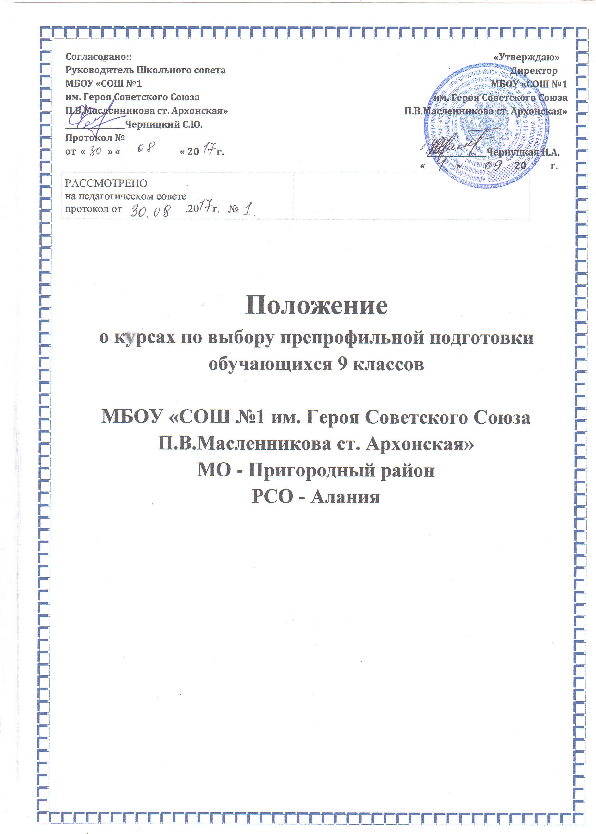

Положение о курсах по выбору предпрофильной подготовки обучающихся 9 классов
Действует в части, не противоречащей Федеральному закону от 29 декабря 2012 г. № 273-ФЗ «Об образовании в Российской Федерации», Приказу Минобрнауки России от 30.08.2013 № 1015 «Об утверждении Порядка организации и осуществления образовательной деятельности по основным общеобразовательным программам - образовательным программам начального общего, основного общего и среднего общего образования)».
1. Обще положения
1.1. Настоящее Положение разработано в соответствии с Законом "Об образовании в РФ", Концепцией профильного обучения на старшей ступени общего образования, приложением к письму Минобразования России от 20.08.03 № 03-51- 157ин /13-03 "Рекомендации об организации предпрофильной подготовки обучающихся основной школы в рамках эксперимента по введению профильного обучения обучающихся в общеобразовательных учреждениях на 2003/04 учебный год", информационным письмом Минобразования России от 13. 11. 03 № 14-51- 277/13-03 "Об элективных курсах в системе профильного обучения на втором уровне общего образования".
1.2. Настоящее Положение является локальным нормативным актом МБОУ «СОШ № 1им. Героя Советского Союза П.В.Масленникова ст. Архонская», регламентирующим особенности организации образовательного процесса МБОУ « СОШ № 1им. Героя Советского Союза П.В.Масленникова ст. Архонская».
1.3. С целью ознакомления родителей (законных представителей) обучающихся с настоящим Положением МБОУ «СОШ № 1им. Героя Советского Союза П.В.Масленникова ст. Архонская», размещает его на информационном стенде в Организации и (или) на официальном сайте Организации в информационно-телекоммуникационной сети «Интернет» (http://arhonka1.mwport.ru).
1.4. Элективные курсы (курсы по выбору, обязательные для посещения обучающимися) составляют компонент образовательного учреждения базисного учебного плана и являются важной содержательной частью предпрофильной подготовки и профильного обучения. Элективные курсы призваны удовлетворять индивидуальные образовательные интересы, потребности и склонности каждого школьника, являясь важным средством построения индивидуальных образовательных программ на третьем уровне образования.
1.5. Настоящее Положение определяет виды и задачи, особенности организации элективных курсов по выбору.
2. Виды и задачи курсов по выбору. Курсы по выбору в предпрофильной подготовке:
2.1 Предметно-ориентированные курсы. Задачи курсов данного вида: - создать условия школьнику для реализации личных познавательных интересов в выбранной им образовательной области; - уточнить готовность и способности осваивать предмет на повышенном уровне; - создать условия для сдачи экзаменов по выбору, т. е. к наиболее вероятным предметам будущего профилирования.
2.2 Межпредметные (ориентационные) курсы. Задачи курсов данного вида: - формировать у школьников способности и умения ориентации в мире современных профессий; - знакомить на практике со спецификой типичных видов деятельности, соответствующих наиболее распространенным профессиям; - поддерживать мотивацию к тому или иному профилю.
3. Организация работы элективных курсов
3.1. При проведении курсов по выбору допускается деление класса на группы. Количество обучающихся в одной группе должно быть не менее 8 человек. Группы могут быть скомплектованы обучающимися из различных 9-х классов, а также временно только на период отдельного курса по выбору.
3.2. Базовый минимальный объем предпрофильной подготовки в 9-х классах составляет 102 часа, из них возможно 2 часа в неделю (т. е. 68 часов в год) определяются на краткосрочные (от месяца до полугодия) курсы, 35 часов отводятся на информационную и профориентационную работу с обучающимися.
3.3. Набор элективных курсов, предлагаемых школьнику в рамках предпрофильной подготовки, носит вариативный характер, их число является избыточным.
3.4. Приоритетными формами обучения на элективных курсах являются: проектная и исследовательская деятельность, практики, игровые технологии, лаборатории и иные формы, ориентированные на инновационные педагогические технологии.
3.5. Содержание элективных курсов не дублирует содержания предметов, обязательных для изучения.
3.6. Методическое обеспечение элективного курса включает в себя: - программу курса; - тематическое планирование; - учебную литературу для учителя и обучающихся; - систему творческих и методических наработок учителя и творческих работ школьников и другие педагогические средства, необходимое оборудование.
3.7. Реализация содержания предпрофильного обучения обеспечивается программами, утвержденными Министерством образования и науки РФ, программами, рекомендованными. В случае отсутствия программы преподавание элективных курсов в рамках предпрофильного обучения ведется по программам, составленным педагогами школы и других образовательных учреждений, утвержденным методическим советом школы.
3.8. Программа элективного курса должна удовлетворять следующим условиям: - учитывать особенности обучающихся, интересующихся профилями школы; - знакомить с методами научных исследований, применяемых в науках и интересующих обучающихся; - опираться на школьную программу, но не дублировать ее, а дополнять и способствовать формированию исследовательских умений; - нацеливать на подготовку к ГИА, олимпиадам; - уделять внимание формированию таких умений, как конспектирование учебного материала, наблюдение, анализ, обобщение, рефлексия, систематизация.
3.9. В качестве учебной литературы по элективным курсам используются учебные пособия, научно-популярная литература, справочные издания.
3.10. Курсы предпрофильной подготовки и профильного обучения включают в себя пробы по ведущим для данного профиля видам деятельности (работа с текстами, анализ источников, использование правовых документов и иные).
3.11. Администрация школы предоставляет возможность ученику по его желанию менять наполнение индивидуального учебного плана курсами по выбору как минимум два раза за учебный год, а также создает условия для реализации познавательных потребностей школьников, используя ресурсы образовательной сети.
3.12. Преподавание элективных курсов ведется по специальному расписанию, составленному с учетом требований СанПиНов, в соответствии с нормативами учебного времени.
3.13. Преподаватель элективных курсов несет ответственность за жизнь и здоровье школьников во время проведения занятий и экскурсий в соответствии с приказом об охране труда и техники безопасности.
3.14. Преподаватель элективных курсов своевременно ведет записи (темы занятий, учет посещаемости) в журнале, который хранится в учительской.
3.15. Мониторинговые исследования результативности преподавания конкретного элективного курса осуществляются: - через анкетирование школьников, педагогов, родителей, целью которого является анализ уровня удовлетворенности школьников элективными занятиями; - результаты участия школьников в олимпиадах, конференциях, конкурсах и пр.

